桃園市106學年度辦理「補救教學」整體行政推動計畫-
結合民間資源善用資源平台研習(南美國小場次)
壹、依據：
一、教育部國民及學前教育署補助辦理補救教學作業要點。
二、桃園市106學年度推動補救教學整體方案。
三、子計畫十：結合民間資源善用資源平台計畫
貳、目的：
一、透過補救教學教材教法運用研習，提昇教師應用教學資源專業知能。
二、培育各校補救教學種子教師，增進運用補救教學民間資源能力。
三、結合民間資源平台與教材，強化各校補救教學成效。
叁、辦理單位：
一、指導單位：教育部國民及學前教育署
二、主辦單位：桃園市政府教育局
三、承辦單位：桃園市龜山區南美國民小學
四、協辦單位：永齡台灣希望小學中大分校、財團法人「永齡慈善」教育基
金會、國立高雄師範大學永齡教學認證暨研發中心。
肆、辦理期程：(一)107年3月10日(星期六)08:00-18:30 ，共同科研習。
(二)107年3月11日(星期日)08:00-17:30 ，國語科研習。
伍、實施對象：
一、尚未取得教育部國民及學前教育署補救教學研習認證時數之教師，請務
必全程參與共同科與國語科。
二、已取得教育部國民及學前教育署現職8小時非現職18小時補救教學研習
時數之教師，參與國語科研習即可。
陸、工作項目與內容：
一、課程表：詳如附件一。
二、報名人數上限：每場次60人，兩場次合計120人。
(囿於場地限制，請勿現場報名)。
三、報名方式：請務必完成下列2項報名程序。無教師研習系統帳號之人員，
完成線上報名即可。
1、線上報名：請至線上協作平台https://ppt.cc/foHV5x ，並以
此作為錄取依據。
2、研習系統：請至桃園市教師專業發展研習系統報名
（網址：http://passport.tyc.edu.tw/index.php ，
開課單位：龜山區南美國小）。
- 參與共同科研習：核予研習時數11小時。
- 參與國語科研習：核予研習時數9小時。
- 全程參與者：核予研習時數20小時。
四、參與學員之注意事項：詳如附件二。
柒、成效檢核：
一、製作學員回饋單，了解課程安排是否符合需要。
二、進行課程後測驗與評量，統計通過人數核發證書。
捌、預期效益：
一、有效提昇教師應用教學資源知能，增進運用補救教學民間資源能力。
二、積極運用民間資源平台與教材，強化各校補救教學成效。
三、強化民間資源與學校合作關係，有效提供補救教學教材。
玖、本計畫陳本府教育局核准後實施，如有未盡事宜修正時亦同。

附件一
(1)共同科目課程表：107年3月10日(星期六)
時間 | 107年03月10日(六)
時間 | 課程內容 | 講師職稱及姓名
07：40-08：00 | 報到時間
08：00-08：50 | 永齡課輔教學理念 | 鄧倩茹 督導  永齡台灣希望小學中大分校  社工督導
08：50-10：30 | 補救教學概論 | 王家珍 老師  永齡台灣希望小學中大分校  國語文指導員
10：30-10：40 | 休息
10：40-12：20 | 學生心理特質與輔導 | 王家珍 老師  永齡台灣希望小學中大分校  國語文指導員
12：20-13：00 | 午餐
13：00-14：40 | 有效補救教學原則與實務案例 | 王勝忠 老師  台中市立人國小 學務主任  2016 SUPER教師  2014 親子天下創意翻轉教師
14：40-14：50 | 休息
14：50-16：30 | 評量與診斷 | 王勝忠 老師  台中市立人國小 學務主任  2016 SUPER教師  2014 親子天下創意翻轉教師
16：30-16：40 | 休息
16：40-18：20 | 班級經營 | 林姝君 老師  新竹市朝山國小  輔導組長
18：20-18：30 | 評量

(2)國語科目課程表：107年3月11日(星期日)

時間 | 分鐘 | 107年03月11日(日)
時間 | 分鐘 | 課程內容 | 講師職稱與姓名
0800-0830 | 30 | 報到時間
0830-1000 | 90 | 自學活動、流暢性  (教材介紹與說明) | 林姝君 老師  永齡台灣希望小學中大分校國語文指導員
1000-1010 | 10 | 休息
1010-1110 | 60 | 閱讀理解教學  (摘要策略) | 林姝君 老師  永齡台灣希望小學中大分校國語文指導員
1110-1210 | 60 | 閱讀理解教學  (推論策略) | 林姝君 老師  永齡台灣希望小學中大分校國語文指導員
1210-1300 | 50 | 午餐
1300-1430 | 90 | 生詞教學(注音教學)  閱讀理解教學  (多層次提問、自問自答、文章結構策略、自學活動) | 余嘉齡 老師  永齡台灣希望小學中大分校國語文指導員
1430-1440 | 10 | 休息
1440-1540 | 60 | 生字教學 | 余嘉齡 老師  永齡台灣希望小學中大分校國語文指導員
1540-1550 | 10 | 休息
1550-1720 | 90 | 生詞教學 | 余嘉齡 老師  永齡台灣希望小學中大分校國語文指導員
1720-1730 | 10 | 評量

附件二
參與學員之權利義務
(一)【永齡課輔教師研習課程】共設計了共同科目+專業科目(國語及數學及英語)。
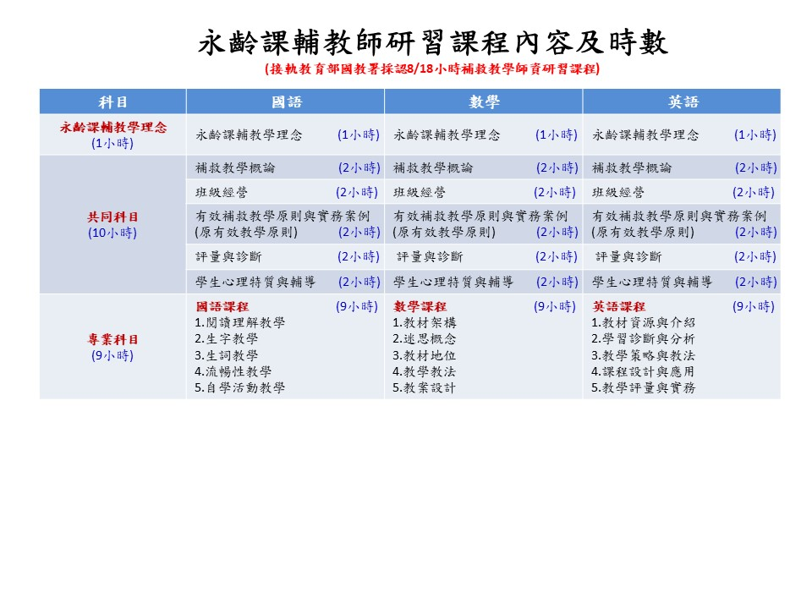
(二)單科(共同或國語或數學或英語)全程參與研習課程，並經研習評量測驗合格者，核發單科(共同或國語或數學或英語)「永齡課輔教師」電子結業證明(如下圖)。

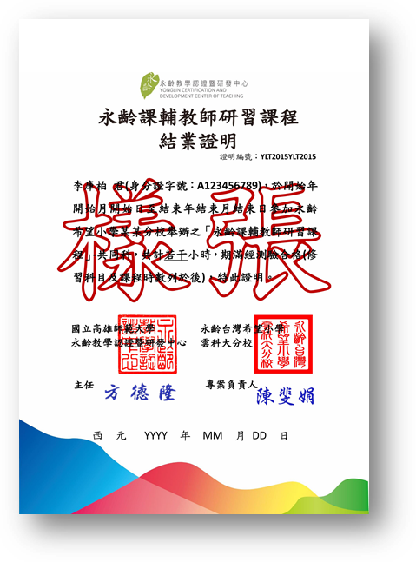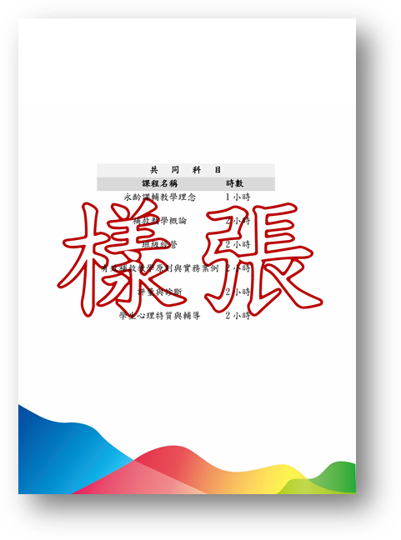
(三)若您已完成國教署『國民小學補救教學授課人員現職8小時或非現職18小時研習時數』，亦可抵免本研習課程的共同科目，於收到電子結業證明時，由原信提供研習時數或相關證明文件掃描(照片)檔，經審查通過者，將核發「永齡課輔教師」電子結業證書(如下圖)。
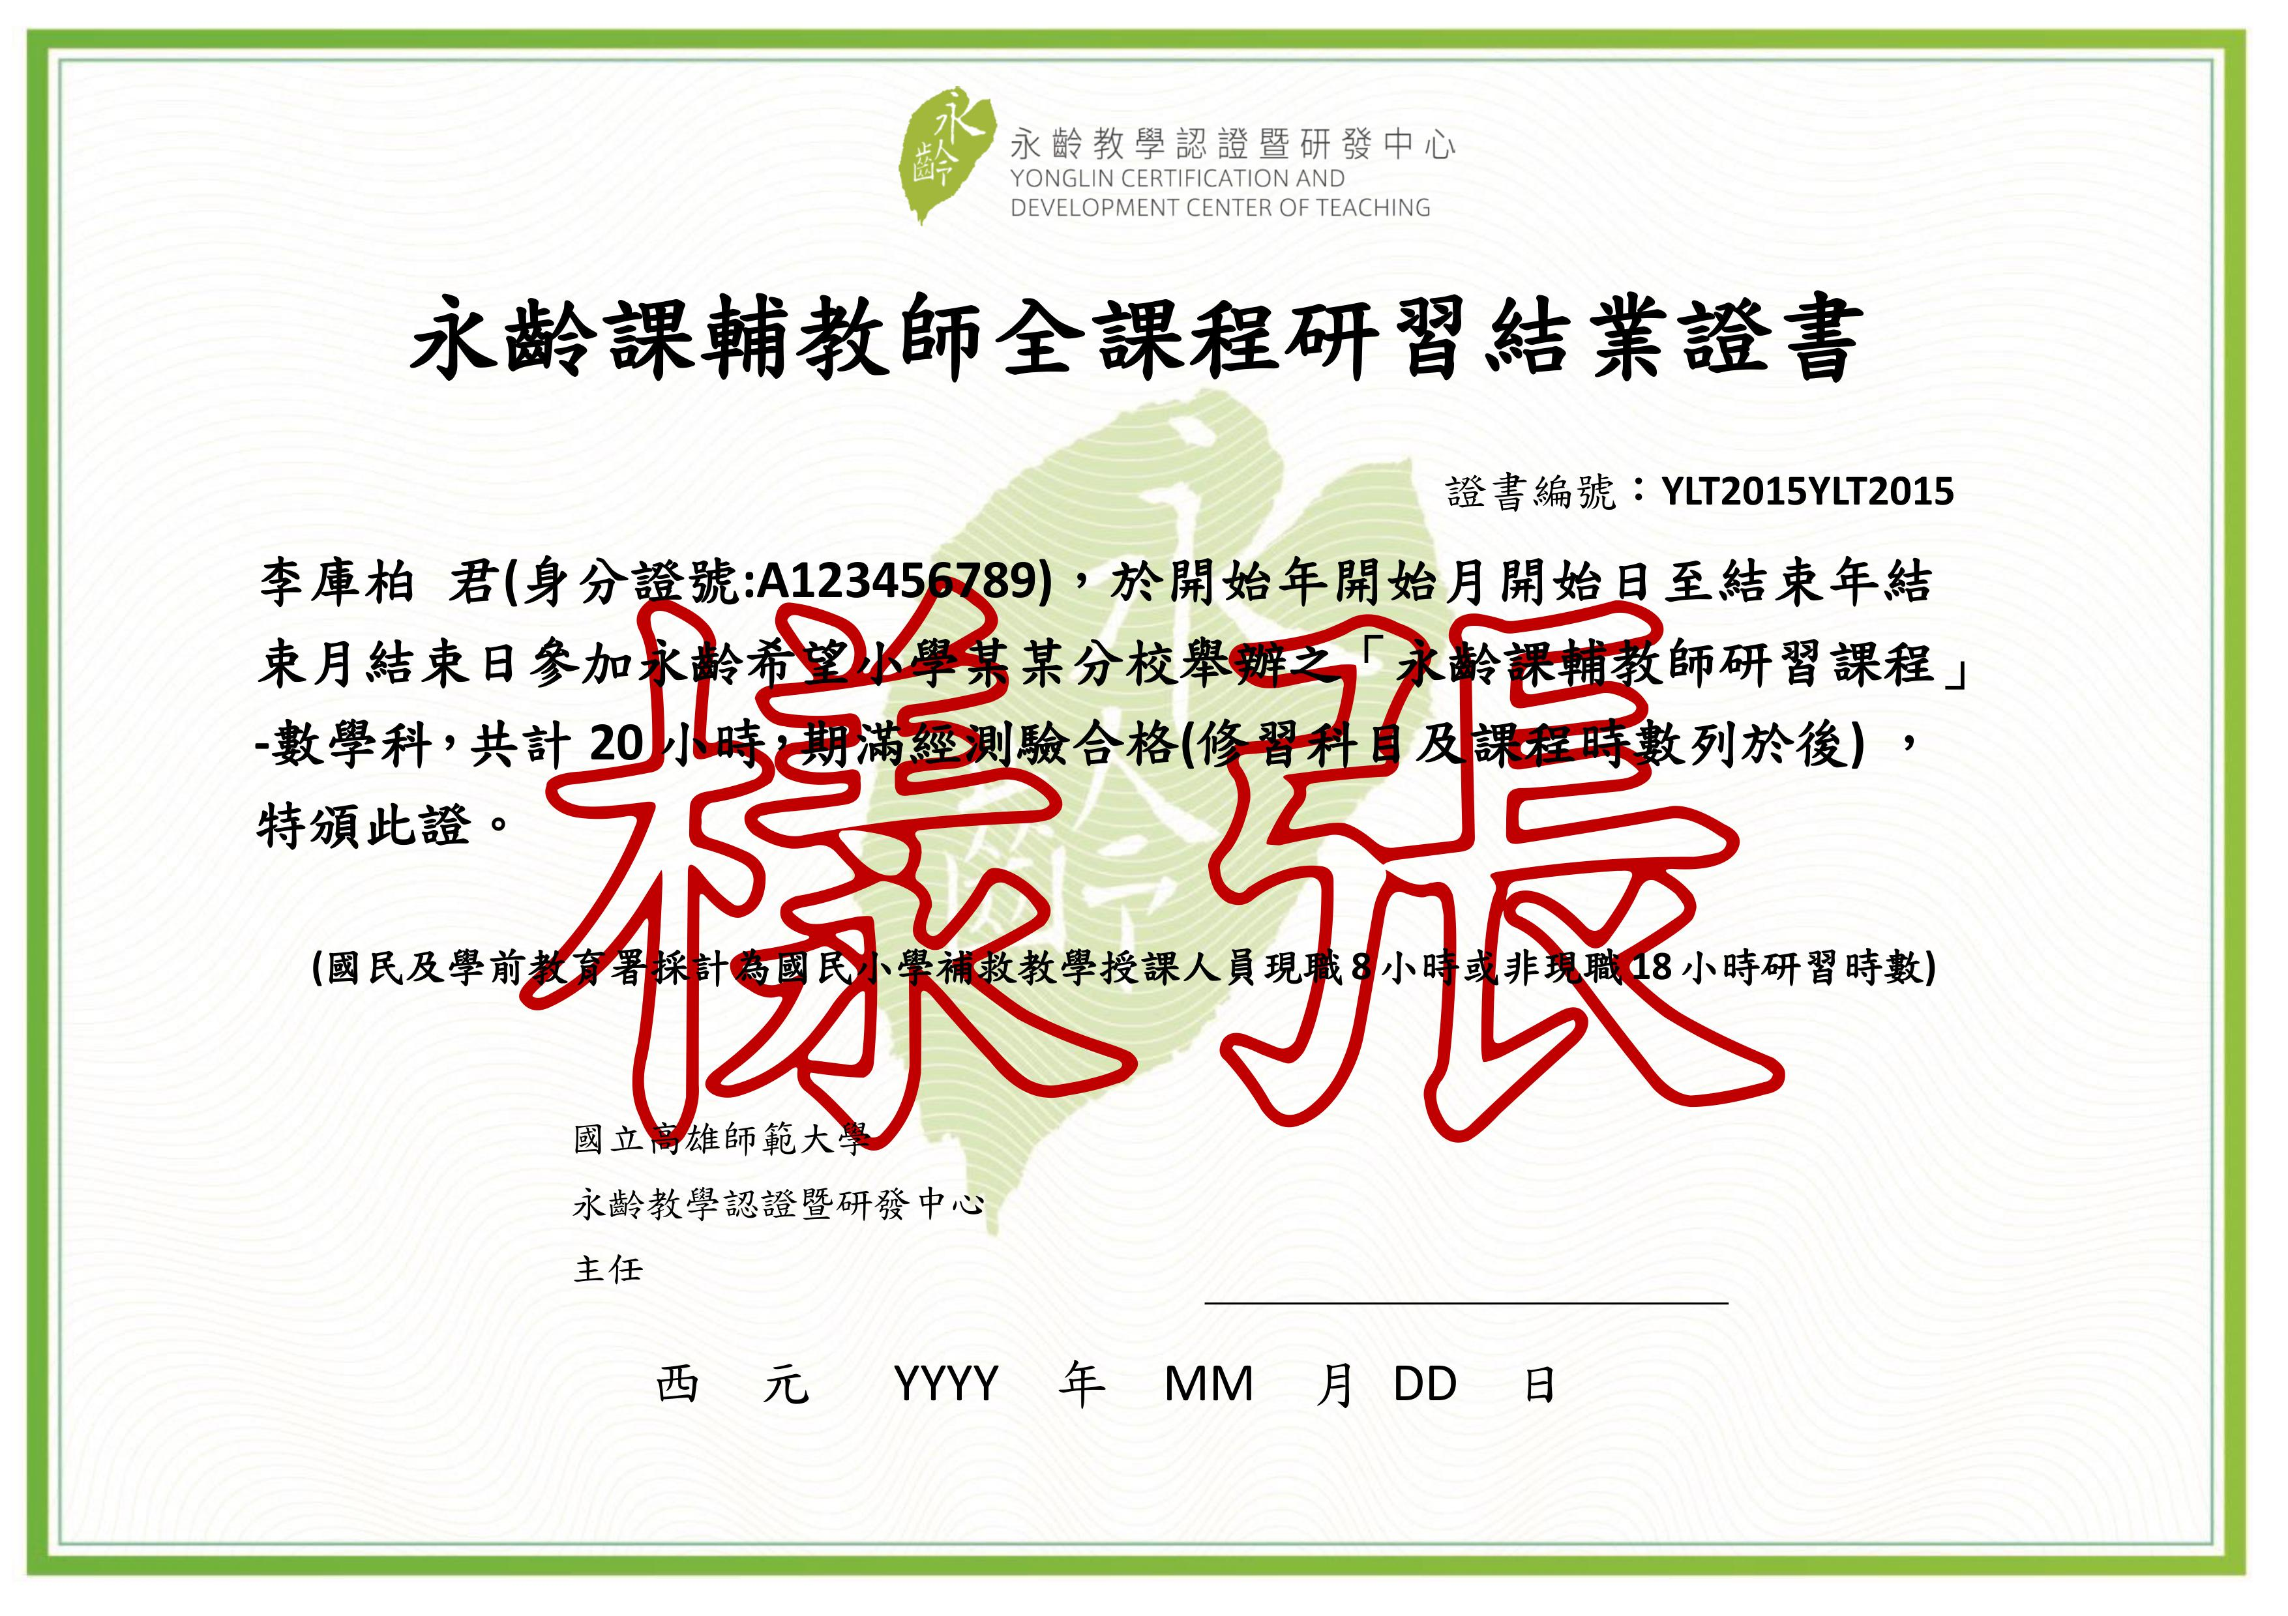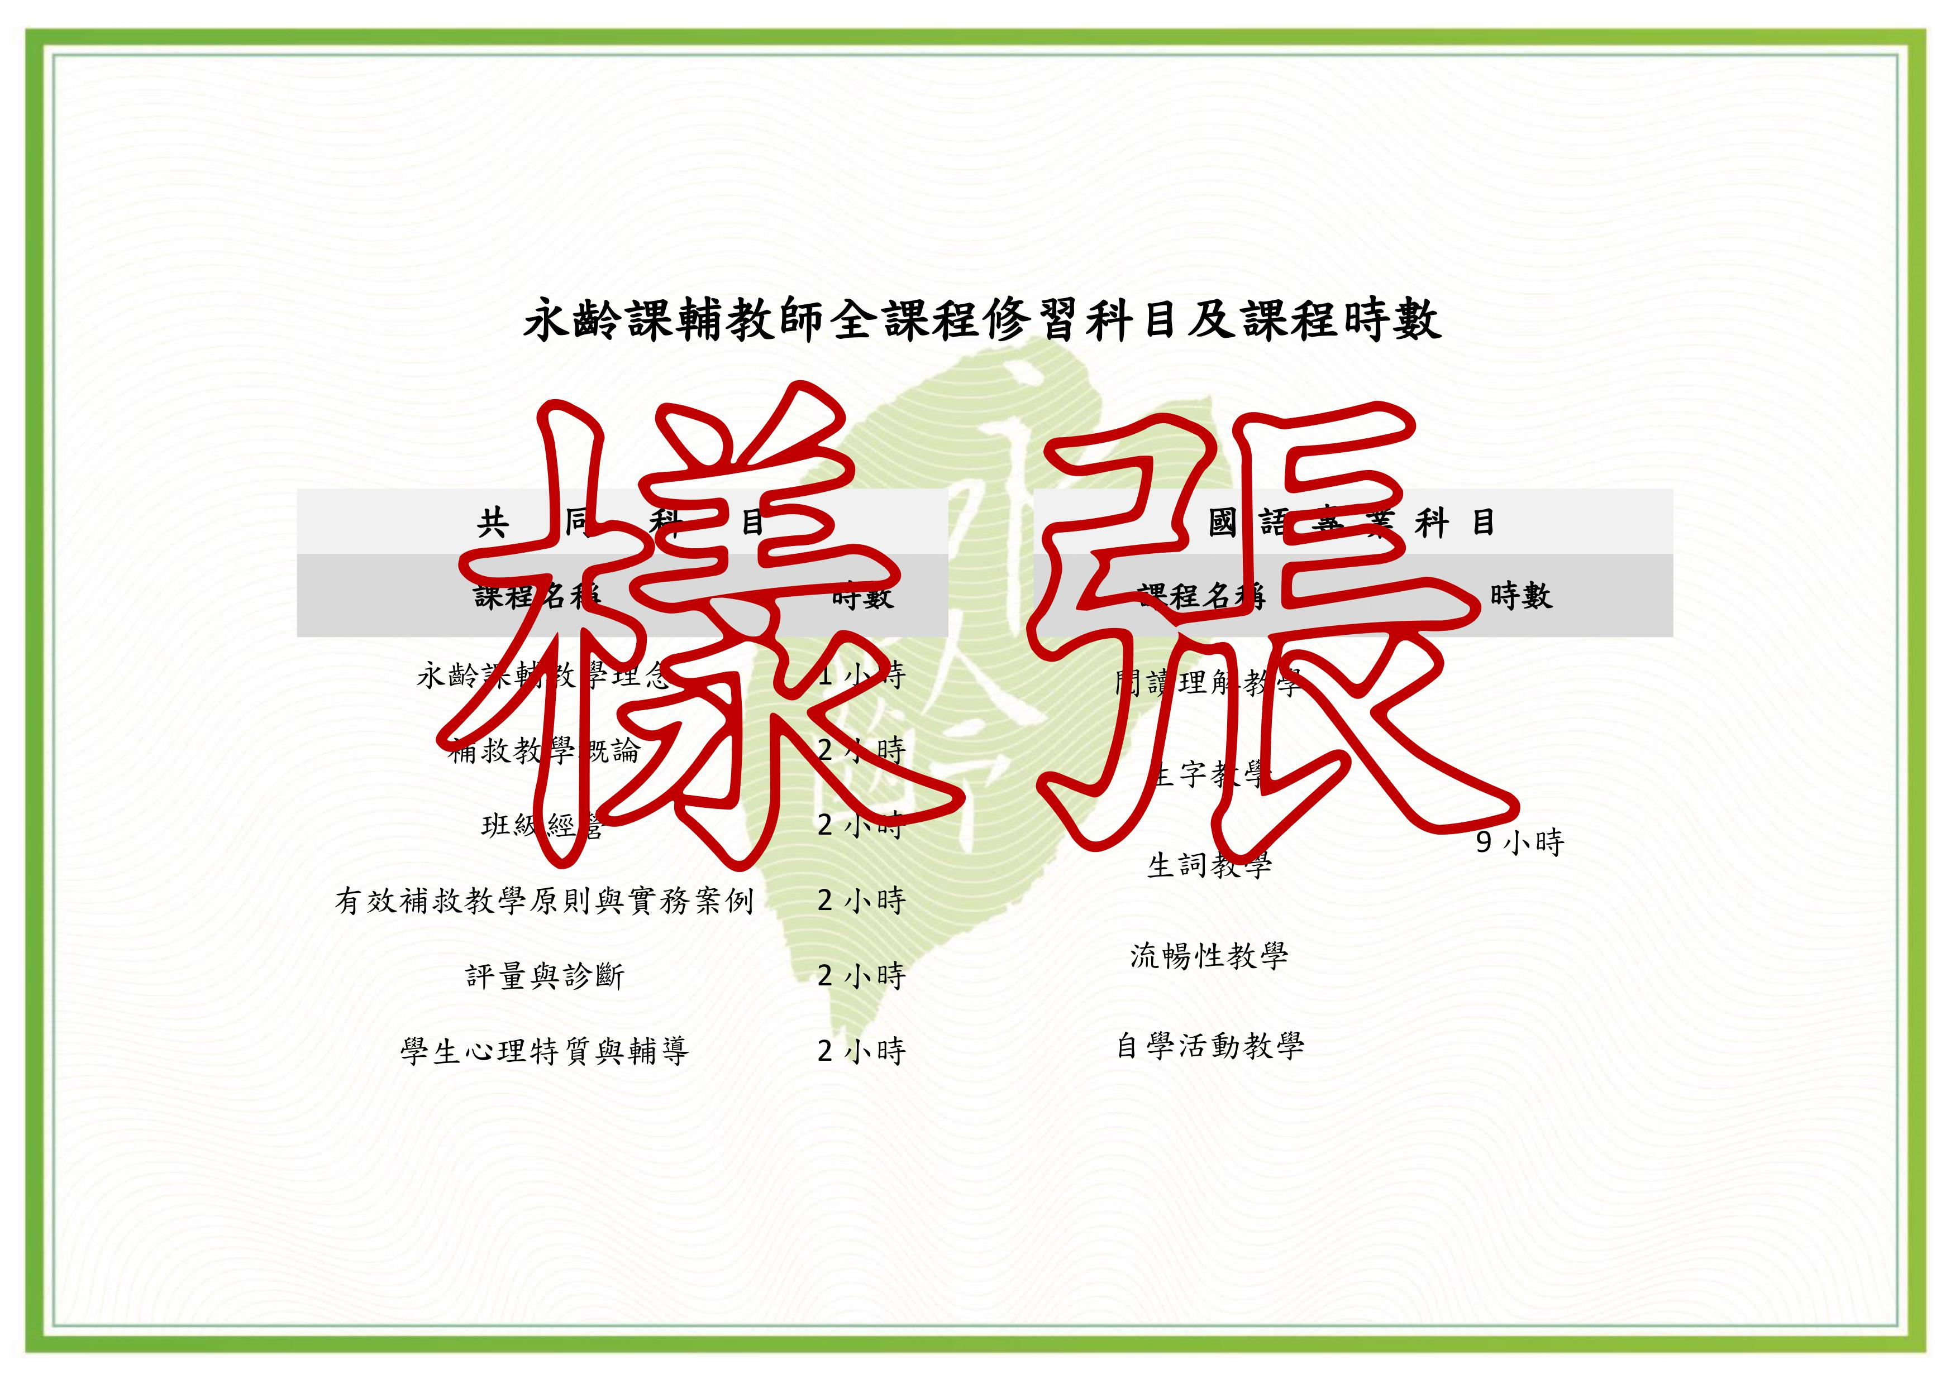
(四)若您完成永齡課輔教師研習課程-共同科、國語科及數學科(共29小時)全課程，)等同於教育部國教署『國民小學補救教學授課人員現職8小時或非現職18小時研習時數』。。
(五)未全程參與或評量測驗未達合格者，依實際出席情形核給學員研習電子時數證明。
(六)永齡教學認證暨研發中心為配合無紙化作業及個資法保護個人權益，一律透過電子郵件
信箱核發時數證明、結業證明或結業證書，為有效收件，請報名時留下個人有效電子郵
件。
(七)研習結束後，有關電子結業證書(明)，可來電(07-2361296)或來信
(school.nknu@gmail.com)洽詢永齡教學認證暨研發中心。
(八)以上若有修正亦或進一步了解，可以上永齡教學認證暨研發中心網站(搜尋關鍵字「永
齡認證」或http://ycc.yonglin.org.tw/)查詢。
(九)授業完成本課程，已取得結業證書，國民小學進行補救教學者，應配合安排受輔學生參
與各次篩選測驗（未通過者持續參與成長測驗），並能確實了解「國民小學及國民中學
補救教學科技化評量系統」相關診斷結果報告功能及於學生學習與教學課程設計之運
用。
(十)上述學員之權利義務若有未盡事宜，可向永齡教學認證暨研發中心提出，並經永齡教
學認證暨研發中心認定核可後，具變更之權利，特訂定本要點。

